마술을 통한 트리즈 교육

김영기†· 김호종* · 오경철**
소속

TRIZ Education by Magic Tool

Kim Ho-Jong, Kim Young-Gi and Oh Kyung-Cheol

Key Words: TRIZ(트리즈), Creativity(창의성), Magic(마술), Education(교육)

Abstract

트리즈는 창의적 상상과 모순 문제 해결에 가장 혁신적인 도구 중 하나이다. 그럼에도 불구하고 기초 교육 단계에서 이론 위주의 장황한 설명과 교육은 오히려 트리즈에 대한 오해를 불러일으키거나 너무 어렵다는 고정관념을 강화하여 지속적인 학습 의욕을 떨어뜨리는 역할을 하게 되는 경우가 많다. 저자는 이에 대한 대안으로 마술 도구와 원리를 이용하여 어려운 트리즈 이론을 재미있게 배우고 익히도록 하는 시도를 지속하고 있다. 그 결과는 매우 긍정적이며, 지속적인 호응이 일어나고 있다. 다만 양자의 상호 융합도를 좀더 높이고, 상호 약점을 서로 보완하도록 하는 사례 축적이 필요하며, 교육 대상에 따른 도구와 난이도 조정이 필요한 것으로 분석되었다.

E-mail : ipwizard@daum.net
TEL : 010-2214-4739

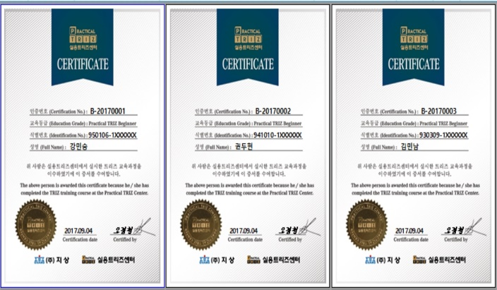 | 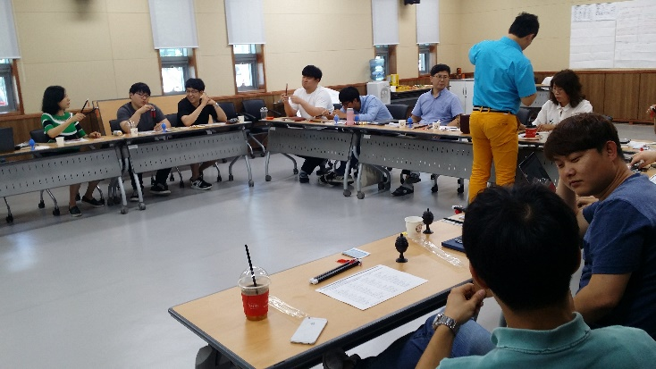
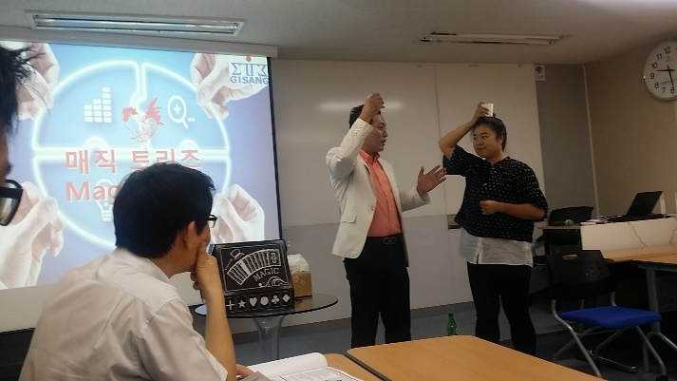 | 